**Энтропия. Обратимые и необратимые процессы.**

**Второе начало термодинамики.**

Раздел «Эффективные практики обучения: методический инструментарий преподавателя.»

Ключевые слова: энтропия, термодинамика, обратимые и необратимые процессы.

Первое начало термодинамики это в некотором роде закон сохранения энергии. Давайте посмотрим, когда он применим. Нагретый чайник остывает в комнате. Энергия выделяется чайником с водой и поглощается воздухом комнаты. Таким образом первое начало термодинамики - выполняется.

Возможно ли обратное: горячий чайник в холодной комнате не остывает, а нагревается, за счет тепла, полученного из окружающего воздуха. Такое процесс без дополнительных устройств представить невозможно.

Будет ли справедливо в этом случае первое начало термодинамики? (Да, отданная и принятая энергии равны.) Таким образом первое начало термодинамики справедливо даже для тех процессов, которые не могут происходить в природе в естественных условиях.

*Первое начало термодинамики не дает никаких указаний о том, в каком направлении развиваются процессы.*

Еще пример: какой процесс провести легче - механическую работу преобразовать в тепло или наоборот?

При торможении машины, шлифовки поверх ости и т.д. - механическая энергия переходит во внутреннюю. Обратный процесс значительно сложнее и практически невозможен, необходимо создавать тепловые двигатели.

*Из опыта видно, что разные виды энергии не равноценны в отношении способности превращаться в другие виды энергии.*

О направленности не только тепловых, а вообще процессов в природе говорит второе начало термодинамики, полученное опытным путем:

Клаузиус: Невозможны процессы, единственным результатом которых был бы переход тепла от тела с более низкой̆ температурой̆, к телу с более высокой̆ температурой̆.

Томсон(лорд Кельвин): невозможен периодический̆ процесс, единственным результатом которого, было бы совершение работы за счет тепла взятого от одного тела.

Томсон говорит о периодическом процессе, т.к. в это время появляются тепловые машины. В 1824 году французский физик Сади Карно публикует работу **«Размышления о движущей силе огня и о машинах, способных развивать эту силу»**. Т.к. в тепловой машине должен быть элемент под названием "Холодильник” именно об этом и говорит формулировка Томсона.

**Понятие энтропии**

Для того, чтобы указать направление в которых развиваются тепловые процессы, Клаузиус вводит понятие энтропии.

Пусть система потребляет тепло в количестве ∆Q при температуре T, если температура постоянна, или возьмем маленький промежуток при котором T можно считать постоянной, тогда

$$ΔS=\frac{ΔQ}{T}$$

эта формула определяет изменение энтропии, можно доказать, что это есть функция состояния.

По определению, при T = 0 энтропия считается равной нулю.

T=0 ⇒ S=0

Если энтропия увеличивается, т.е. ∆S > 0 - система поглощает тепло, а если уменьшается, т.е. ∆S < 0 - система отдает тепло.

Рассмотрим следующий мысленный эксперимент. Пусть есть легкий поршень, которые через шестеренку и блок соединен с грузом. Соединение сделано так, что при подъеме поршня груз также поднимается.

* 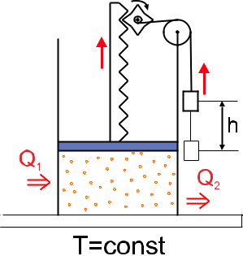Рассмотрим для начала случай, когда в системе нет трения. Подведем к газу некоторое количество теплоты Q1. Будем считать, что процесс протекает изотермически. Т.е. все подведенное тепло будет переходить в работу по перемещению поршня и в итоге в подъем груза на высоту h.

$$Q=A_{1}=mgh$$

Возможен также и обратный процесс. Груз опускается, поршень опускается, совершается работа над газом и при изотермическом процессе, работа над газом перейдет в тепло, отданное окружающей среде - Q2.

* отсутствии трения, механическая энергия, запасенная в количестве равном переданному количеству теплоты и она же выделится при возвращении в первоначальное состояние.

Применим изменение энтропии к газу.

Т.к. |Q1| = |Q2| получаем, что

$$ΔS=ΔS_{1}+ΔS_{2}=0$$

* Теперь рассмотрим случай при котором трение в системе присутствует.

При получении тепла, газ будет совершать работу против силы трения и силы тяжести. Груз поднимется на меньшую высоту и вернется в окружающую среду в итоге меньше тепла.

Так как |Q2| < |Q1| следует, что

$$ΔS=ΔS_{1}+ΔS_{2}≥0$$

В этом случае энтропия растет.

В первом случае без трения мы имеем дело с обратимым процессом, во втором- с необратимым. В природе чаще всего встречаются необратимые процессы.

Вывод:

*Диссипативные силы приводят к увеличению энтропии.*

Рассмотрим еще один мысленный опыт, где происходит теплообмен без совершения работы между двумя телами с разными температурами T1 и T2, которые теплоизолированы от окружающих тел. Для определенности будем считать, что T1 > T2.

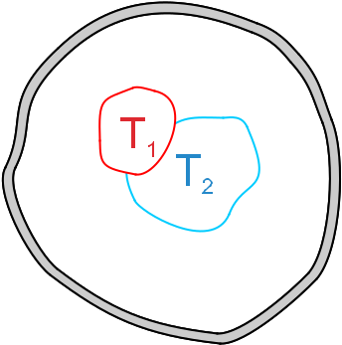

* этом случае при теплообмене, температура первого тела будет уменьшаться, а второго увеличиваться. При этом сколько тепла потеряет первое тело, столько же получит второе.

$${ΔQ}_{1}<0; {ΔQ}_{2}>0; \left|{ΔQ}_{1}\right|=\left|{ΔQ}_{2}\right|=ΔQ;$$

Через некоторое время после начала теплообмена у тел будут новые температуры:

$$T'_{1}=T_{1}-ΔT_{1 }; T'_{2}=T_{1}-ΔT_{2};$$

Тогда изменении энтропии каждого тела будет равно:

$$ΔS_{1}=\frac{{ΔQ}_{1}}{T'_{1}}; ΔS_{2}=\frac{{ΔQ}_{2}}{T'_{2}};$$

Тогда изменение энтропии системы:

$$ΔS=ΔS_{1}+ΔS_{2}=-\frac{ΔQ}{T'_{1}}+\frac{ΔQ}{T'_{2}}=ΔQ\frac{T'_{1}-T'_{2}}{T'_{1}T'_{2}}>0$$

Так как пока не установится тепловое равновесие $T'_{1}>T'_{2}$.

В итоге теплообмен и выравнивание температур идет с увеличением энтропии и это необратимый процесс.

Процессы, обратные которым самопроизвольно не происходят - необратимы. В них энтропия увеличивается.

Процессы в которых система самопроизвольно возвращается в начальное состояние называются обратимыми. В таких процессах энтропия не меняется.

Формулировка второго начала термодинамики через энтропию

Энтропия замкнутой системы не уменьшается.